浙江万里学院实验报告
成绩：
教师： 柴本成

课程名称： 数据结构与算法
实验名称： 实验5 队列
专业班级： 姓名： 学号： 实验日期：

一、实验目的
（1）理解队列的基本概念和应用场景。
（2）熟练掌握队列的两种存储结构（顺序存储和链式存储）。
（3）综合应用队列解决一些实际问题。

二、实验内容

（一）完成以下3个题目，要求给出思路分析（图文并茂），代码务必加详细注释，运行结果给出截图。
- 循环队列的基本操作，参照附件代码，补全出队、取队首元素、求队列中的元素个数等方法；
- 链队的基本操作，参照附件代码，补全入队、取队首元素、求队列中的元素个数等方法；
- 请用循环队列解决约瑟夫环问题。

已知n个人(不妨分别以编号1,2,3,…,n代表）围坐在一张圆桌周围，编号为k的人从1开始报数,数到m的那

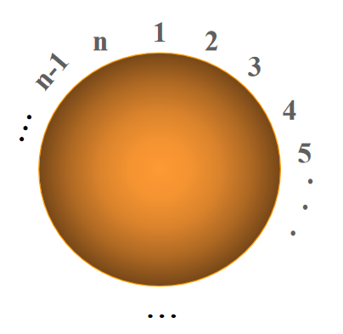
个人出列，他的下一个人又从1开始继续报数,数到m的那个人出列,…,依此重复下去，直到圆桌周围的人全部

出列。输入n、k和m，输出出队次序。

输入样例：5 1 3

输出样例：3,1,5,2,4
（二）LeetCode在线编程题，完成以下题目

622设计循环队列

LeetCode在线编程题作业要求：
- 给出完整代码（加适当的注释）：
- 给出力扣成功提交截图；
- 给出时间复杂度和空间复杂度分析。

三、实验小结（不少于100字）

参考代码：

1、循环队列
- #1.循环队列
- M = 100 #全局变量，假设容量为100
- class CSqQueue: #循环队列类
- def __init__(self): #构造方法
- self.data = [None] * M #存放队列中元素
- self.front = 0 #队头指针
- self.rear = 0 #队尾指针
- #队列的基本运算算法
- #1.判断队列是否为空
- def empty(self):
- return self.front == self.rear
- #2.判断队列是否已满
- def full(self):
- return (self.rear + 1) % M == self.front
- #3.x入队
- def push(self,x):
- assert not self.full() #队列未满
- self.rear = (self.rear + 1) % M
- self.data[self.rear] = x
- #4.出队，自己完成
- def pop(self):
- pass
- #5.取队首，自己完成
- def getFront(self):
- pass
- #6.求队列的大小，自己完成
- def getSize(self):
- pass
- #测试程序
- q = CSqQueue()
- for i in range(1,6):
- q.push(i)
- while not q.empty():
- print(q.pop())

2、链队
- #2.链队
- class LinkNode: #链队结点类
- def __init__(self,x = None): #构造方法
- self.data = x #数据域
- self.next = None #指针域
- class LinkQueue: #链队类
- def __init__(self): #构造方法
- self.front = LinkNode() #队首，创建带头结点
- self.rear = self.front #队尾指针
- #队列的基本运算算法
- #1.判断队列是否为空
- def empty(self):
- return self.front.next == None
- #2.x入队，自己完成
- def push(self,x):
- pass
- #4.出队
- def pop(self):
- assert not self.empty()
- p = self.front.next
- self.front.next = p.next #删除队首
- return p.data
- #5.取队首，自己完成
- def getFront(self):
- pass
- #6.求队列的大小，自己完成
- def getSize(self):
- pass
- #测试程序
- q = LinkQueue()
- for i in range(1,6):
- q.push(i)
- print(q.getSize())
- while not q.empty():
- print(q.pop())

